在限定的空间下，

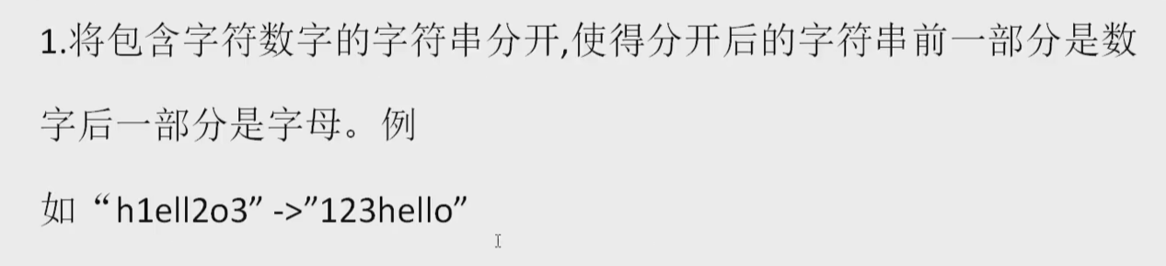

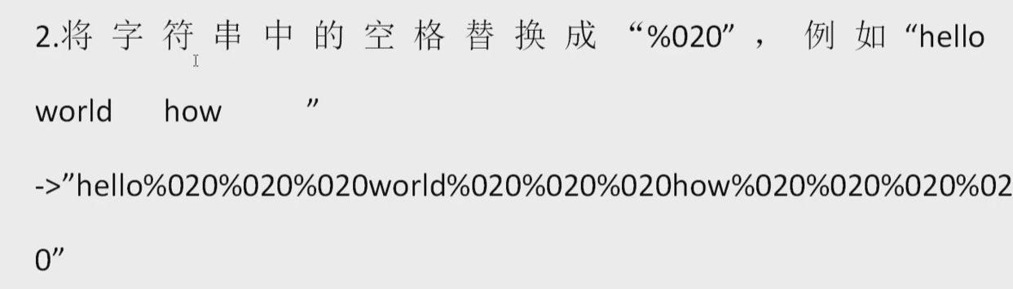

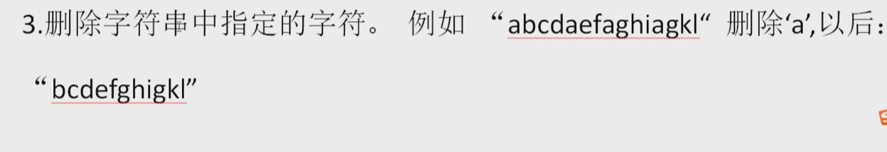

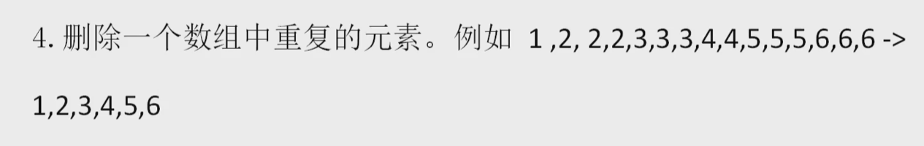

4题有序，若无序一般用位图

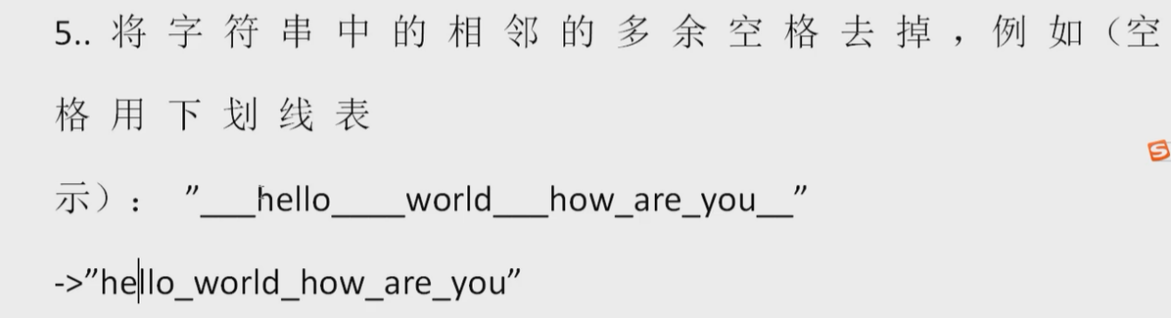

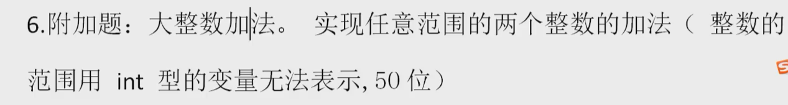

6简易直接用char c[51]用字符数组来加减。

1.

void world_sort(char* str) {

int num_count = 0;

char* p = str;

char* p_num = NULL;

char* p_world = NULL;

if (*str < '0' || *str >'9') {

p_world = str;

}

else {

p_num = str;

num_count++;

}

while (*str) {

if (*str < '9' && *str >'0') {

p_num = str;

num_count++;

}

else if((*(str - 1) > '0' && *(str-1) <'9') && (* str <'0' || *str >'9') ) {//前一个字符是数字，当前字符是字母，即，找到第一个字母

p_world = str;

}

if (p_num != NULL && p_world != NULL) {

while (p_world < p_num) {

char temp = *p_num;

*p_num = *(p_num - 1);

*(p_num - 1) = temp;

p_num--;

}

p_num = NULL;

//p_world = str;

p_world = &p[num_count];

}

str++;

}

}

2.

//计算需要的足够空间，从后往前改变

void replace_space(char* str) {

char* p = str;

char* p_start = str;

char* p_end = str;

int space_num = 0;

int size = 0;

while (*p_end) {

if (*p_end == ' ') {

space_num++;

}

p_end++;

}

size = strlen(str) + space_num * 2;//一个字符变成3个字符

p = str + size ;//p指向预留空间后，最后的字符处,不要-1，要为\0留出位置

while (p_start < p_end) {

if (*p_end == ' ') {

*p = '0';

*(p - 1) = '2';

*(p - 2) = '%';

p = p - 3;

}

else {

*p = *p_end;

p--;

}

p_end--;

}

puts(str);

}

int main() {

char str[100];

//scanf("%s", str);//scanf %s接受不了空格

char* find;

fgets(str, 100, stdin);

if (find = strchr(str, '\n')) {//特殊处理一下fgets吞下的回车，有点烦人

*find = '\0';

}

replace_space(str);

system("pause");

return 0;

}

3.

void delete_char(char* str,char c) {

while (*str) {

if (*str == c) {

char* p = str;

while (*p) {

*p = *(p + 1);

p++;

}

*p = '\0';

}

str++;

}

}

int main() {

char str[100];

//scanf("%s", str);//scanf %s接受不了空格

char* find;

fgets(str, 100, stdin);

if (find = strchr(str, '\n')) {//特殊处理一下fgets吞下的回车，有点烦人

*find = '\0';

}

delete_char(str,'a');

printf("%s\n", str);

system("pause");

return 0;

}